# 第四届信息素养大赛

为全面提升我校大学生信息素养水平，提高我校大学生信息意识与获取有效信息、高效加工处理复杂信息、创造性地应用信息的能力，牢固掌握网络检索和资料查询的基本方法，促进学术资源的充分利用，加强图书馆资源和服务的宣传推广，特开展信息素养挑战赛活动，具体活动方案如下：

一、比赛主题

信息新时代，一起向未来

二、比赛时间

即日起至4月25日

三、参赛对象

武汉生物工程学院在校学生

四、比赛赛制

1.答题方式：线上答题。

2.竞赛题型：为客观题（单选题、多选题和判断题），共 60题，满分为 140 分。

3.答题时间： 40 分钟，每人 1 次答题机会。

4.考察重点：信息检索能力、信息分析鉴别能力、信息综合利用能力。

5.评定规则：参赛学生按照规定的时间范围进行学习和参赛，排名按分数由高到低排序，同一分数出现多名同学的情况，按答题用时排序，用时少者靠前。

为了体现公平公正，比赛试题由图书馆和协办平台统一组织出题。

五、参赛方法

1. 注册登录备赛学练系统 https://suyang.zxhnzq.com（手机、PC 均可）。

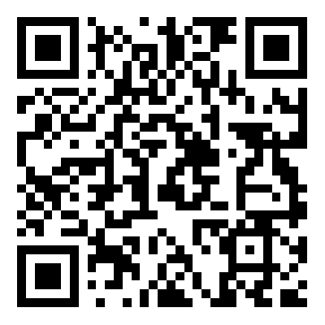

2. 学习视频课程，进行课后练习。竞赛试题的70%与视频课程内容直接相关，30%为综合型题目，考查知识巩固和信息综合应用能力。

3. 竞赛。竞赛时段，通过备赛学练系统首页的答题入口进入答题系统，竞赛结果也会在该网站公布。

1. 注意：参赛入口为网站首页轮播图处，比赛开始通知和获奖通知将通过短信方式发送，请参赛选手注册时务必填写正确的电话号码。
2. 赛程安排

1. 4 月 15 日—4 月 20 日，学生报名：注册备赛学练系统，登录系统进行学习和答题练习

2. 4 月 21 日—4 月 25 日，竞赛：该时间段 9 点到 17 点之间，参赛学生在竞赛系统进行线上竞赛答题。

七、奖励设置

一等奖（1 名）：荣誉证书+运动手环

二等奖（3 名）：荣誉证书+充电宝

三等奖（5 名）：荣誉证书+U 盘

优胜奖（10 名）：荣誉证书+精美纪念品

注：比赛满分 140 分，达到 80 分及以上才可以参与评奖。

获奖结果将在图书馆网站及图书馆微信公众号上公布。

八、咨询与联系方式

联系人：林老师027-89647031